有关2016年阿肯色大学工程和食品科学暑期科研项目的项目通知

为了给我校同学提供赴世界一流大学进行科研的机会，我校与SAF海外学习基金会联合组织2016年暑期阿肯色大学工程和食品科学科暑期科研项目。学生将在2016年暑期赴美国阿肯色大学进行为期6周的科研工作。学生将由阿肯色大学教授指导，根据自己的专业在实验室进行生物农业工程、生物医学工程、化学工程、土木工程、计算机工程等学术研究。项目没有传统的课程学习，全部为学术研究。在校期间，每周进行40个小时的学术实验，并在项目结束后获得阿肯色大学颁发的项目证书。

- 项目优势：
- 原汁原味的西方学术科研项目
本项目为阿肯色大学的常规科研项目。阿肯色大学作为美国阿肯色州的旗舰大学，其科研水平在美国名列前茅。每年从政府及企业获得的大量科研经费，用于高水平的科研研究工作。该校科研工作由该校的教授及专业教师领导进行，科研方向覆盖校内所有专业领域，科研内容围绕科学技术前沿以及与社会生产实践相关的高价值科学研究工作。为了完成这些申请到的科研项目，教授及专业教师组建了自己的科研团队，这些科研团队主要由研究生（包括硕士研究生和博士研究生）及少量本科生组成，其规模一般由几人到十几人不等。
传统上来讲，这些科研工作由教授主导，不对外开放，外国学生很难申请访学项目进入这些科研团队参与科研工作。但应SAF的要求，学校国际处积极与SAF 配合，在校内与诸多院系及专业进行联系协调，将这些科研资源整合起来，开放给SAF平台的交流学生。由于科研工作的限制，每个科研小组只能接纳少量的学生。随着整个项目规模的扩大，更多的学生将被安置到更多的科研项目组中，而不是简单的扩大单个科研项目小组接纳SAF学生的数量。
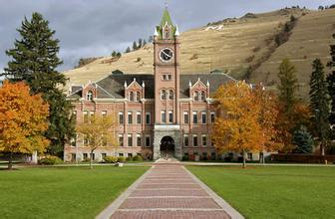
- 科研周期完整
虽然时间只是短短的6周，但项目参加学生将完成一个完整的科研活动周期。学生将在到校前确定所要加入的科研小组。在到校后，直接进入科研小组进行科研工作。到校后的前几天将是在科研小组内的熟悉阶段。了解科研内容、熟悉科研体系、接受必要的安全培训等。这一过程结束后将进入正常的科研阶段与科研小组内的其他人员共同进行具体的科研工作。项目尾声时，学生需要撰写科研论文。并以参与国际会议的形式，进行必要的研讨、答辩或展示（presentation）。项目力求在整个项目周期内，给参加项目的学生一个完整的西方的科研活动的完整体验。
- 适用于本科生和研究生
鉴于上述学生科研安置的说明，可以看到科研项目本身所覆盖的学术水平很高，无论本科生还是研究生层次的学生，都可以进入专业对口和科研活动中，从事在自身层次上的科研活动。因此本项目对本科和研究生学生均使用。
- 项目层次高
阿肯色大学在食品科学、建筑、工程等领域位居美国大学一流水平。学校每年用于科研的专项基金超过一亿美元。该暑期科研项目是由美国National Science Foundation投资为美国本土本科学生设计并运行的科研项目。从2016年开始阿肯色大学将该项目定向为SAF学生开放。
- 学术入门要求较低
该项目不要求学生以往有从事过科研的相关经验。只要学生的学术水平（即GPA）达到要求即可。但有科研经历的学生，将在项目申请及安置中具有更大的优势。
另外，如果是本科生学生参与该项目，建议学生是在大三学年结束后的暑期来参加项。学生此时的专业课已经基本学习完毕，能达到GPA3.0的学生的学术水平已经足参加本项目。SAF允许学生在大四学习期间报名，大四毕业后的暑期来参加本项目，其录取标准与前者大三结束后暑期参加项目的学生一致。对于大二在读学生希望大二结束后暑期参加项目的。需要提供额外申请材料已证明学生具备参与科研项目的学术水平后，方可参加本项目。
- 项目安全可靠
学生将正式注册在阿肯色大学，大学提供I20表格，学生将持F1签证出行。学生在整个项目期间住在阿肯色大学自己的学生公寓内。阿肯色大学所在地费耶维尔市民风淳朴，是美国犯罪率最低的城市。
- 项目性价比高
  - 阿肯色学术水平高，但其地理位置出于物价水平较低美国中部，该校本身属于高性价比学校。
  - 在与SAF的合作中，学校给予SAF国际学生巨大的费用方面的优惠。学生比很多美国本土学生参加高校项的费用还低。
  - 该暑期科研项目不强制绑定学分，学生无需为没有必要的美国学分而额外付费。（如果学生需要阿肯色大学的正式学分，可以补缴项目费用后获取阿肯色大学的正式学分。具体补缴费用将后续由阿肯色大学方面确定后公布。）
上述三个原因共同造就了该项目的超高性价比。
- 与中国学生学制不冲突
项目时间和中国大学暑假大致匹配，并和做灵活安排，不影响中国学生正常学期的学习。
- 助力学生后续海外申研申博
海外名校在研究生及博士招生中，及其看重学生的科研水平和经历。参加过该项目的学生，在后续海外申研申博中将会被海外名校所垂青。
- 项目可延长
对科研感兴趣的同学，可以延长项目，继续在后续的秋季学期或者学年在阿肯色大学进行科研。在学期科研项目中，学生将参加每周20小时的科研活动，获得每学期6个科研学分，同时学生将选读2门专业课程，获得每学期6个专业课程学分。后续参加学年科研项目的同学更可以将毕业论文和阿肯色大学的科研活动进行有机结合。

- 研究方向/实验室
学生可以从以下10个研究方向中选择一个进行实验研究。

- 生物与农业工程
- 生物医学工程
- 化学工程
- 土木工程
- 计算机科学
- 计算机工程
- 电气工程
- 工业工程
- 机械工程
- 食品科学

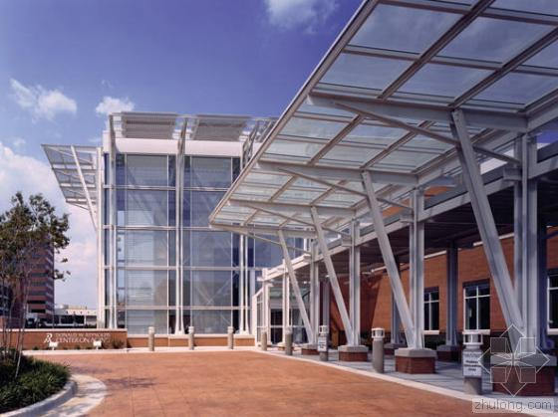
- 项目结果
Donald Institute, University of Akansas
学生可获得指导老师的推荐信及Research科研经历证明。对于 有学分转换要求的中国学生，可将上述材料提交给自己国内就读高校，更具国内高校要求进行学分转换。如果中国高校需要学生获得阿肯色大学官方学分才能进行学分转换的。学生需向SAF单独提出申请，在补缴阿肯色大学学分费用后，由阿肯色大学授予正式学分。之后与国内高校联系完成学分转换事宜。

- 项目时间
2016年7月10日 - 8月19日，为期6周
注：项目第一周将进行实验室安全培训、美国高等教育体制介绍。第二周到第六周将开展每周40小时和科研活动。

- 项目费用
2016年参考项目费用：6740美元
费用说明：
- 项目费用内容：包含阿肯色大学项目费用、实验室使用费、学校统收费用、住宿费用（双人间标准，5周校内住宿、1周宾馆住宿）、餐费（包含周一到周五每日三餐、周日两餐；学生可以在学校任何食堂就餐）、医疗及应急保险及SAF的服务管理费用。SAF项目服务主要包括：项目设计及运行管理、项目咨询、项目申请及课程注册、住宿安排（见住宿及用餐部分介绍）、旅行和应急保险购买、签证指导（SAF历年来积累了非常丰富的签证经验，签证申请有保障）、行前指导、赴美地面交通安排、校友会活动、SAF总部在美提供的就地应急支援及服务等；
- 有时海外大学会临时通知费用变更，具体项目费用以SAF缴费通知为准。
- 学生自备费用：学生需自行准备签证费用、个人零花费用及国际机票费用。F1学生签证费用共计为360美元。个人零花费用根据学生个人情况不同，100~150美元/周可满足生活基本消费。暑假期间为赴美高峰期，国际机票（含税）价格从12000人民币到18000人民币不等。SAF将提供可选择性机票，学生可以选择SAF提供的机票或根据指定航班自行购买机票。

- 报名
- 报名条件
- 中国高校相关专业的在读本科生或研究生（申请人需要已经完成了两年本科课程学习）
- GPA 需达到4分制的3.0或5分制的3.75（研一的同学可使用本科成绩GPA）。
- 英语：托福IBT 79分 或 雅思6.5 或PTE(TBD)
- 优先考虑之前有研究经历或同时申请秋季学期继续参与项目的同学

- 报名截止日期：2016年3月18日

- 申请材料：
- 网申表格（https://www.safdb.net/apply_online/）
- 英语成绩
- 由中国母校开具二份官方英文成绩单，一份官方中文成绩单，无需另行公证。
- 有效护照复印件；
- 6 张近半年内拍摄的2寸照片；
- 2份银行存款证明（人民币冻结日期至5月30日）
- 需要写一份Statement of purpose，介绍自己国内所在大学、专业、科研背景、学术目标、为什么要参加该项目、自己意向的实验室以及如何胜任实验室工作；
- 一份师长推荐信；
- 项目报名费和保证金：报名费100美元及定金900美元。
- 按时到校保证函
注：成绩单和银行存款证明同时将用于后续签证使用。建议同学提前开具中英文成绩单、准备护照。

- 项目联系人：
- 中国高校：
国际处
联系人：XXXXX 老师
咨询电话：XXXXXXXXXX

- 阿肯色大学暑期工程和食品科学Research科研项目注册中心
SAF海外学习基金会XXX公室
联系人： XXXX老师（English Name XXXX）
地址：XXXXXXXXXXXXXXXXXXXXXXXXXXXXX
咨询电话：XXXXXXXXX

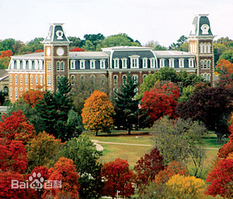
- 阿肯色大学简介
阿肯色大学(University of Arkansas)简称UA或者UARK，位于美国中南部的费耶特维尔市，是一所公立综合性研究型大学，也是整个阿肯色州的旗舰大学。全校共有全职教师接近900人，其中90%拥有博士或相关研究领域最高级别学术资格。美国前总统克林顿及前任国务卿希拉里在步入政坛前均执教于该校法学院。阿肯色大学共有9个学院、56个系，涵盖了自然科学、工程科学、音乐、农学、生命科学、商科、建筑、法律、教育、艺术与人文等多个研究领域。其中，学校在建筑、农学、商科、历史、工业工程、中东研究等领域的研究在全美享有盛誉。其生物与农业工程专业排名全美#17，工业与制造工程专业全美排名#32，土木工程专业排名全美#44，物流和供应链管理专业全美#13，建筑专业全美公立大学排名#8。大学每年用于科研的专项基金超过一亿美元，由于卓越的科研成果而获得的各项奖励及专项拨款也接近一亿美元，这使得大学成为整个阿肯色州的重要科技经济引擎。大学图书馆提供超过200万册的藏书、海量的多媒体教学资源、上百万份的学术期刊电子版。增进学术的多样性是阿肯色大学 的主要目标之一。

阿肯色大学所在的费耶维尔市位于美国中南部，是一个充满浓郁美国南方特色的宁静小城。该市风景优美，空气清新，森林密布，拥有洁净的溪水湖泊，历年来多次被各种媒体评为全美最适合居住的城市。全城人口不到7万人，绝大部分人口为基督教新教教徒，淳朴的民风使得当地的犯罪率低到几乎可以忽略不计。费耶维尔所在的阿肯色西北地区被一系列大型企业所围绕，包括世界最大的企业沃尔玛的全球总部、世界500强食品企业泰森食品的全球总部以及全美国最大的物流公司JB Hunt的总部。做为阿肯色西北部地区的经济中心，费耶维尔市在美国福布斯杂志2009 "美国最佳商业及工作城市" 排行榜中位列全美第4，2%的失业率也是全美最低的。
-- 引自百度百科

